UNIVERSIDAD NACIONAL DE SAN AGUSTÍN DE AREQUIPA
FACULTAD CIENCIAS DE LA EDUCACION


PLAN DE TESIS
La relación entre el uso de las redes sociales y las habilidades sociales en estudiantes de sexto grado de nivel primario de una institución educativa, Arequipa-2022

Tesis presentada por el bachiller:

Héctor Fuentes Reyes

Para optar el título profesional de licenciada en educación en la especialidad: primaria

Asesor: Dr. Juan Castro Ramos

AREQUIPA – PERÚ
2023

Investigación Cuantitativa
Fases de la investigación con un enfoque cuantitativo

INDICE
APARTADO I: PLANTEAMIENTO DEL PROBLEMA
  - Descripción de la situación problemática
Es la descripción de una situación o tema de estudio que suponga un problema, asunto o fenómeno educativo a investigar. El “problema de investigación” existe ante un desconocimiento, un vacío de conocimiento, evidencias contrapuestas o un conocimiento no verificado en una situación particular o una determinada población. Establecer un análisis crítico de cadena de los trabajos de investigación relacionados a su tema elegido, no menor de 3 años. Con la finalidad de encontrar los trabajos, las nuevas modalidades de estudio, para que en función de ello determinen los vacíos, aspectos que falta investigar para dar una explicación a los problemas.

  - Formulación del problema
Derivado del acápite anterior, se formulan el problema principal y derivados (o específicos), si correspondieran. Los problemas pueden formularse como preguntas o de manera declarativa.
    - Pregunta general
    - Preguntas específicas
  - Objetivos de la investigación
Se deben plantear los objetivos “generales” y específicos”. Estos últimos deben estar relacionados con los problemas derivados o dimensiones de la variable independiente, si los hubiera, o constituir aspectos parciales del objetivo general.
1.3.1 Objetivo general
Se enuncia con un verbo en infinitivo de mayor jerarquía que los objetivos específicos.
1.3.2 Objetivos específicos
Se enuncian mínimo tres objetivos específicos relacionados a cada una de sus dimensiones de su variable independiente.
  - Justificación de la investigación
Para justificar y determinar la importancia de la investigación se recomienda responder implícitamente las siguientes cuestiones
    - Conveniencia.
¿Qué tan conveniente es la investigación?; esto es, ¿para qué sirve?
    - Relevancia social.
¿Cuál es su trascendencia para la sociedad?, ¿quiénes se beneficiarán con los resultados de la investigación?, ¿de qué modo? En resumen, ¿qué alcance o proyección social tiene?
    - Implicaciones prácticas.
¿Ayudará a resolver algún problema real?, ¿tiene implicaciones trascendentales para una amplia gama de problemas prácticos?
    - Valor teórico.
Con la investigación, Con la investigación, ¿se llenará algún vacío de conocimiento?, ¿se podrán generalizar los resultados a principios más amplios?, ¿la información que se obtenga puede servir para revisar, desarrollar o apoyar una teoría?, ¿se podrá conocer en mayor medida el comportamiento de una o de diversas variables o la relación entre ellas?, ¿se ofrece la posibilidad de una exploración fructífera de algún fenómeno o ambiente?, ¿qué se espera saber con los resultados que no se conociera antes?, ¿se pueden sugerir ideas, recomendaciones o hipótesis para futuros estudios?
    - Utilidad metodológica.
¿La investigación puede ayudar a crear un nuevo instrumento para recolectar o analizar datos?, ¿contribuye a la definición de un concepto, variable o relación entre variables?, ¿pueden lograrse con ella mejoras en la forma de experimentar con una o más variables?, ¿sugiere cómo estudiar más adecuadamente una población?
Desde luego, es muy difícil que una investigación pueda responder positivamente a todas estas interrogantes; algunas veces sólo cumple un criterio.
  - Evaluación de las deficiencias en el conocimiento del problema
Es también importante que consideremos respecto de nuestro problema de investigación los siguientes cuestionamientos: ¿qué más necesitamos saber del problema?, ¿qué falta de estudiar o abordar?, ¿qué no se ha considerado?, ¿qué se ha olvidado? Las respuestas a estas interrogantes nos ayudarán a saber dónde se encuentra ubicada nuestra investigación en la evolución del estudio del problema y qué nuevas perspectivas podríamos aportar.
  - Viabilidad de la investigación
Para ello, debemos tomar en cuenta la disponibilidad de recursos financieros, humanos y materiales que determinarán, en última instancia, los alcances de la investigación (Rojas, 2002). Asimismo, resulta indispensable que tengamos acceso al lugar o contexto donde se realizará la investigación. Es decir, tenemos que preguntarnos de manera realista: ¿es posible llevar a cabo esta investigación? y ¿cuánto tiempo tomará realizarla? Dichos cuestionamientos son particularmente importantes cuando se sabe de antemano que se dispondrá de pocos recursos para efectuar la investigación.
Se plantean las posibles dificultades que puedan limitar el alcance, el dominio de validez y el cumplimiento de algunos de los objetivos de la investigación, sin afectar su viabilidad (recursos, acceso a la información, tiempo, etc.).

APARTADO II: MARCO REFERENCIAL
2.1. Marco Contextual
Detallar el contexto donde se desarrollará la investigación
2.2. Marco teórico (revisión de la literatura) para explicar este capítulo se sugiere utilizar el método vertebrado por índices o la técnica de mapeo.
2.2.1. Antecedentes locales
Se revisan tesis y artículos científicos a nivel local
2.2.2. Antecedentes nacionales
Se revisan tesis y artículos científicos a nivel nacional
2.2.3. Antecedentes internacionales
Se sugiere revisar artículos de investigación de los últimos 5 años de bases de datos SCOPUS Y Web of Science (en idioma inglés).
2.3. Marco conceptual
Aclaración de conceptos clave relacionados a sus variables y la relación entre ellas, incluir las dimensiones.
2.4. Marco normativo
Normas que sirven de sustento al desarrollo de la investigación

Figura 1 – Método vertebrado por índices, sub temas y autores.
Figura 2 – Mapeo de Temas, Subtemas y Autores

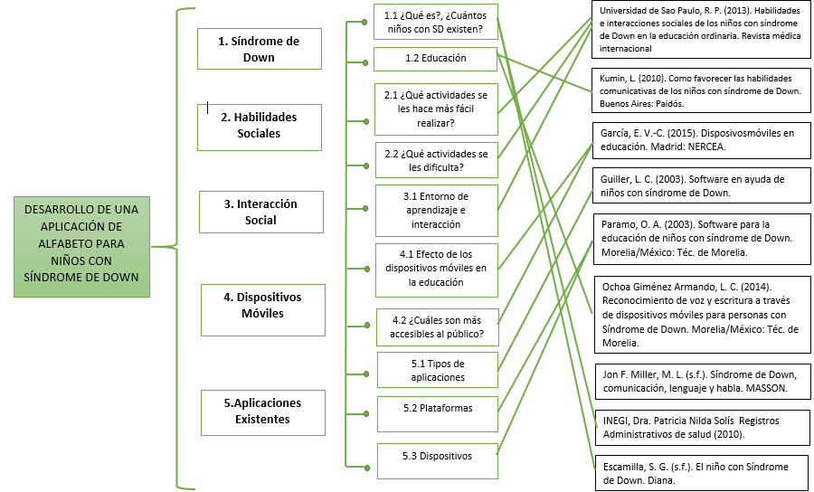

Para la elaboración del marco teórico usted debe realizar la búsqueda de fuentes primarias realizando la búsqueda en base de datos donde se encuentran artículos, libros y tesis. Con la finalidad de detectar y obtener la literatura pertinente al planteamiento del problema, cabe resaltar que tiene que ser analítica y selectiva su revisión de sus variables y/o categorías para poder estructurar el índice de su marco teórico. Para generar esta revisión se recomienda que utilice cualquiera de estas dos técnicas que deben ir incorporadas en la entrega de su proyecto.
Figura 3 – Mapeo de la literatura desplegado en temas y subtemas

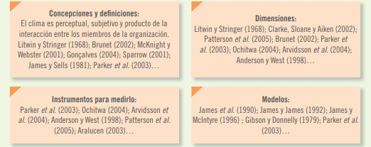
Fuente: Metodología de la Investigación (Hernández-Sampieri, 2016)

APARTADO III: HIPÓTESIS (si las hubiera) Y VARIABLES
  - Formulación de hipótesis principal y derivadas (si las hubiera)
Se enuncian las hipótesis, las mismas que constituyen una respuesta tentativa al (los) problema (s) de investigación, las cuales, por su alto grado de fundamentación teórica y empírica (demostrado en el Marco Teórico), tienen grandes posibilidades de ser verdaderas.
Las hipótesis responden a los problemas y en este sentido pueden ser de diverso tipo: univariadas, bivariadas, multivariadas, y de otros tipos, de acuerdo al criterio de clasificación que se utilice.
  - Variables y/o categorías
3.31. Operacionalización de variables
Aquí insertar la tabla de operativización de variables.
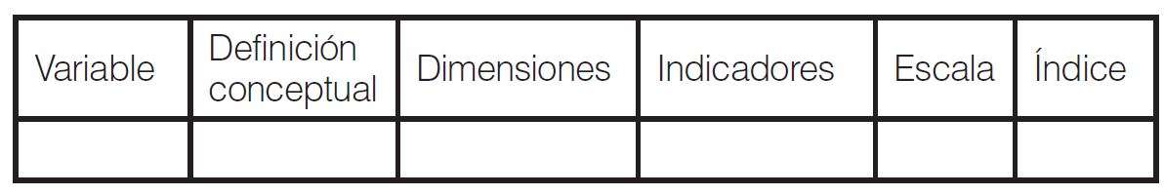
3.3.2. Matriz de consistencia
Se enuncian las variables y en el caso de las que tienen carácter general, se desagregan en los niveles que sea necesario: indicadores o dimensiones e indicadores. Se especifican las técnicas e instrumentos que se utilizarán para la obtención de datos para cada variable empírica (indicador).
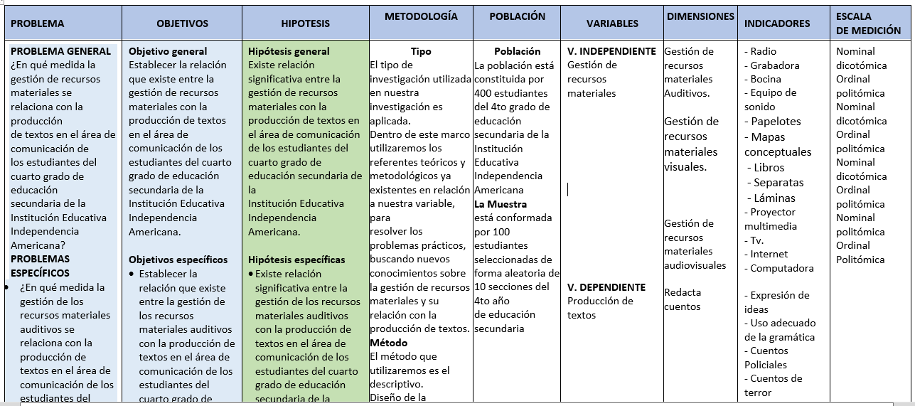

APARTADO IV: METODOLOGÍA
  - Enfoque y tipo de investigación
Se detalla el enfoque y tipo de investigación que seguirá la investigación en coherencia con sus objetivos de investigación.
  - Diseño metodológico
Se enuncia el tipo de diseño y se explican los procedimientos (etapas o secuencia de operaciones) que se seguirán para obtener la información necesaria y procesarla.
  - Diseño muestral
Si es pertinente, se especifica la población de estudio y los procedimientos que se utilizarán para el cálculo del tamaño y selección de la muestra. Cuando sea necesario, se detallan los criterios de inclusión y exclusión.
  - Técnicas de recolección de datos
Se describen las técnicas y los instrumentos, que se utilizarán para la obtención de la información, así como los procedimientos de comprobación de su validez y confiabilidad, según corresponda y si fuese necesario. NO se adjuntan los instrumentos.
  - Procedimiento para recolección de datos de datos
Detallar el procedimiento paso a paso incluyendo la categorización de variables.
  - Técnicas estadísticas para el procesamiento de la información
Se describen las técnicas estadísticas que se utilizarán para procesar la información que se obtenga de la aplicación de los instrumentos.
  - Aspectos éticos
Cada unidad académica establecerá los aspectos que deben plantearse, de acuerdo a las normas nacionales e internacionales sobre la materia.

APARTADO V: RESULTADOS
Presenta los hallazgos de la investigación de manera clara y organizada, utilizando tablas, gráficos u otros medios apropiados para visualizar los datos recopilados.
APARTADO VI: Análisis y Discusión
Interpreta y analiza los resultados obtenidos en relación con los objetivos de la investigación, comparándolos con los hallazgos de otros estudios, y discute las implicaciones teóricas y prácticas de los resultados.
APARTADO VII: CONCLUSIONES
Resume los hallazgos clave de la investigación, responde a las preguntas de investigación o valida la hipótesis planteada, y proporciona recomendaciones para investigaciones futuras.
REFERENCIAS BIBLIOGRÁFICAS
Lista de todas las fuentes citadas en la tesis, siguiendo un formato de citación APA en su sétima edición, incluir el DOI de cada artículo científico.
ANEXOS
Contiene cualquier material adicional relevante para la tesis, como cuestionarios, entrevistas, gráficos adicionales, entre otros.

EVALUACIÓN DE DEL PROYECTO DE TESIS
INVESTIGACIÓN.
Datos informativos
Apellidos y Nombres: …………………………………………………………………………………………..
Entidad que representa:………………………………………………………………………………….

Fecha ___/ ____ del 2020.
N° | Tema | ASUNTO | Resultado | SUSTENTO
01 | Apartado I  PLANTEAMIENTO DEL PROBLEMA  Descripción  Formulación del problema  Objetivos de la investigación  Justificación  Importancia de la investigación  Limitaciones de estudio | ¿Los elementos considerados en el apartado I, permiten comprender de manera lógica y coherente los criterios para determinar un problema de Investigación científica? | ( ) Favorable  ( ) con observaciones  ( ) No Opina  ( ) Desfavorable
02 | Apartado II  Método vertebrado por índice y/o mapeo de temas, subtemas y autores | ¿La propuesta de la revisión de la literatura es pertinente para fundamentar el problema y sus variables de estudio? | ( ) Favorable  ( ) con observaciones  ( ) No Opina  ( ) Desfavorable
03 | Apartado III  Hipótesis (si existe) y Variables | ¿La propuesta para elaboración de la hipótesis (si existe) y variables es pertinente para guiar el estudio del problema? | ( ) Favorable  ( ) con observaciones  ( ) No Opina  ( ) Desfavorable
04 | Apartado IV  Metodología  Diseño metodológico  Diseño muestral  Técnicas de recolección de datos  Técnicas estadísticas  Aspectos Éticos | ¿La propuesta de la metodología permite la viabilidad y demostración concreta del problema de investigación? | ( ) Favorable  ( ) con observaciones  ( ) No Opina  ( ) Desfavorable
05 | Cronograma | ¿El cronograma responde a un tiempo moderado y de acuerdo a la dimensión del problema de investigación? | ( ) Favorable  ( ) con observaciones  ( ) No Opina  ( ) Desfavorable
06 | Referencias bibliógraficas | ¿Las referencias se detallan correctamente y están enunciadas de acuerdo a lo presentado en el proyecto de investigación? | ( ) Favorable  ( ) con observaciones  ( ) No Opina  ( ) Desfavorable

_________________________
Investigador

